КОМИССИЯ ПО ДЕЛАМ НЕСОВЕРШЕННОЛЕТНИХ И ЗАЩИТЕ ИХ ПРАВ
МО «СВЕТОГОРСКОЕ ГОРОДСКОЕ ПОСЕЛЕНИЕ»
Выборгского района Ленинградской области
О проведении Единого родительского дня на тему:
«Компьютер – друг иди враг?»
В соответствии с планом работы комиссии по делам несовершеннолетних и защите их прав при Правительстве Ленинградской области на 2017 год с 20 по 24 марта на подведомственной комиссии по делам несовершеннолетних и защите их прав МО «Светогорское городское поселение» (далее – комиссия) проведены мероприятия в рамках Единого родительского дня на тему: «Компьютер – друг или враг», посвященные информированию о вопросах, негативно влияющих на физическое, моральное, духовное здоровье подрастающего поколения, возникающих при общении и работе в сети «Интернет».
Комиссия, являясь координатором системы профилактики, приняла постановление «О проведении родительского дня на тему «Компьютер – друг или враг», обеспечив участие в мероприятиях Единого родительского дня представителей органов и учреждений образования, социальной защиты населения, молодежной политики и других субъектов системы профилактики.
В период с 13 по 27 марта в МБОУ «Средняя общеобразовательная школа г. Светогорска» прошли мероприятия в рамках Единого родительского дня на тему: «Компьютер — друг или враг».
Для учащихся начальной школы были проведены тематические уроки с просмотром мультфильмов по теме безопасности, классные часы в игровой форме, интерактивные занятия. Во 2 А классе было проведено интерактивное занятие с элементами сюжетно-ролевой игры «Полезный и безопасный Интернет», после которого ребята выпустили стенгазету «Правила безопасного использования Интернета».
В 1 В классе прошёл классный час с героями мультфильма «Интернешка и Митясик»,
в 1 Г классе - конкурс рисунков на тему: «Безопасный Интернет».
Обучающиеся 3 В класса сделали коллективную работу «Море Интернета». Под руководством учителя в 4 В классе был реализован проект «Составление синквейнов по теме «Компьютер-друг или враг».
В среднем и старшем звене были проведены профилактические уроки безопасности, беседы по ознакомлению с ресурсом Лига интернет, классные часы, лекции. Обучающиеся 11 класса провели квест на тему «Безопасность в сети Интернет» для учащихся 6-х классов.
С целью информирования родителей по данной теме были проведены общешкольный родительский комитет, родительские собрания по параллелям и в классах, на которых родителям были выданы памятки по профилактике явлений, негативно влияющих на подростков. Также была размещена информация о работе службы социальной помощи и телефоне доверия на классных стендах, на сайте школы, в электронных и обычных дневниках учащихся.
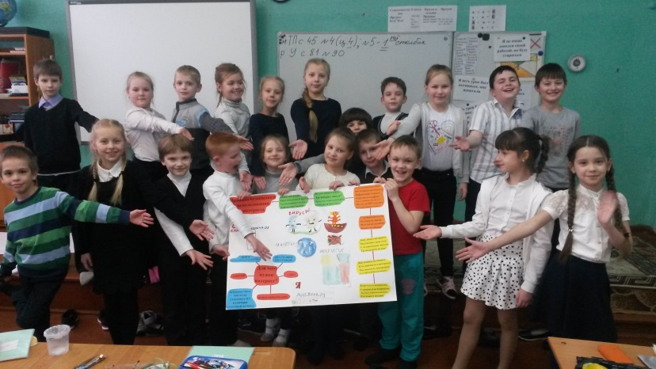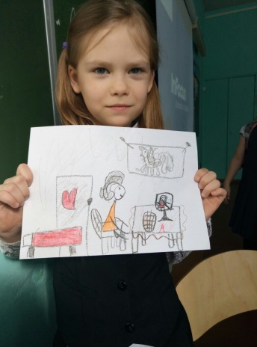

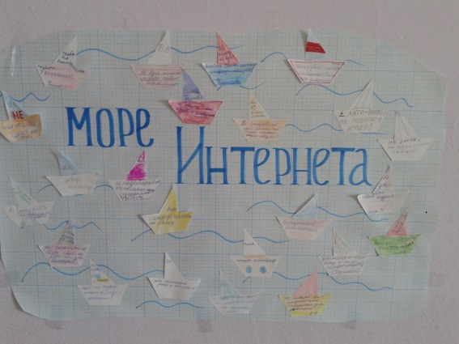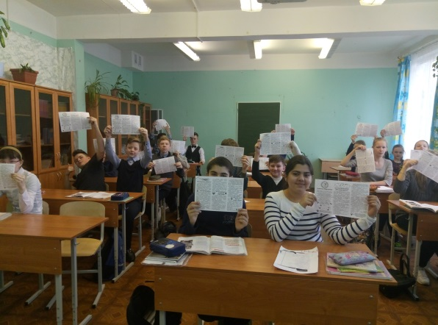

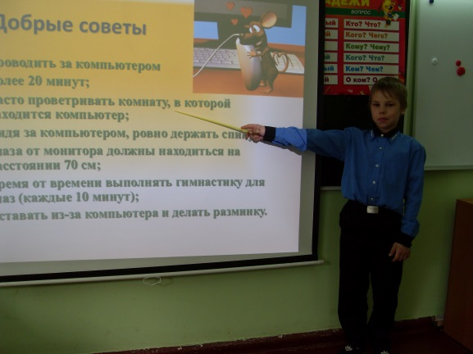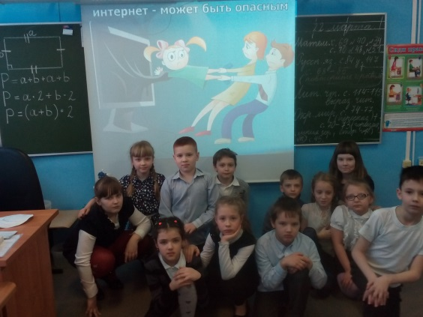
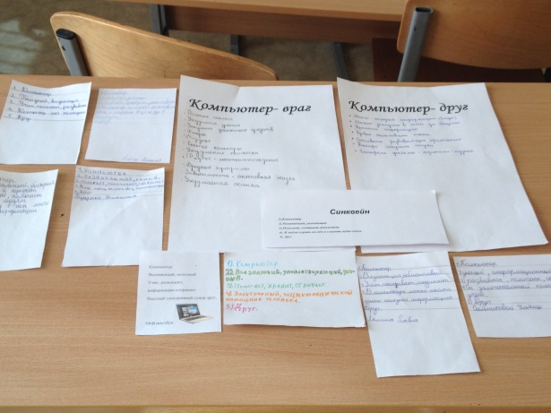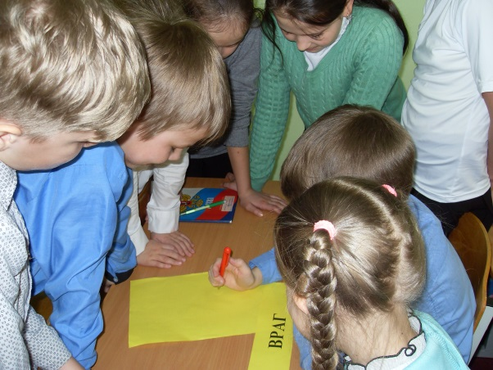

В МБОУ «Каменногорский Центр образования» проведены следующие мероприятия:
- Профилактические беседы с обучающимися и родителями (законными представителями) с участием сотрудников полиции на темы: «Компьютер – друг или враг», «Какие опасности могут поджидать нас в сети Интернет», «Родительский контроль» и т.д. (1-11 классы).
- Педагогом-психологом проведено психологическое тестирование подростков 7-11 классов для выявления депрессивных расстройств и склонности к суицидальному поведению в целях своевременного оказания психологической помощи учащимся и их родителям.
- Проведено анкетирование и тестирование несовершеннолетних и родителей с целью выявления детей, находящихся в состоянии тревожности (1-11 класс).
- Проведены индивидуальные беседы с учащимися, состоящими на внутришкольном контроле, индивидуальные консультации родителей на предмет выявления суицидальной направленности и суицидального поведения у несовершеннолетних.
- Классными руководителями проведен мониторинг социальных страниц обучающихся (5-11 класс) для выявления информации суицидальной направленности.
- В дневниках обучающихся, на информационных стендах школы и на сайте образовательного учреждения размещены информационные материалы о том, где можно получить психологическую поддержку и помощь (медицинскую, социальную и помощь по защите прав несовершеннолетних).
- На родительских собраниях в классах розданы памятки родителям об информационной безопасности детей в сети Интернет.
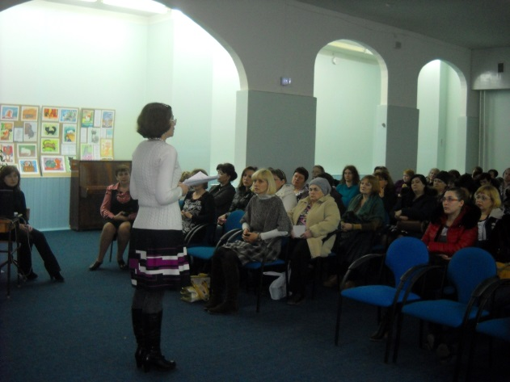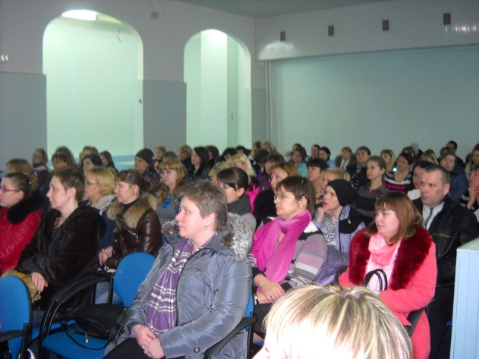

В МБОУ «Лесогорская СОШ» проведены такие мероприятия как:
анкетирование с целью выявления детей, находящихся в состоянии тревожности;
классный час на тему: « Опасности в сети интернет»;
профилактические беседы на тему: «Компьютер – друг или враг»;
размещение информации на сайте школы http://lesog.cit-vbg.ru/index.php/novosti/105-novosti; и другие.
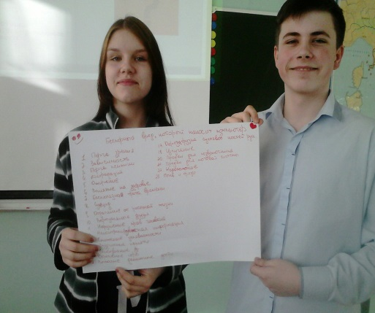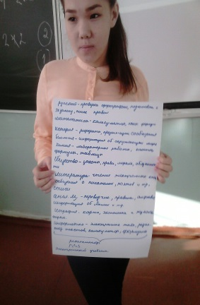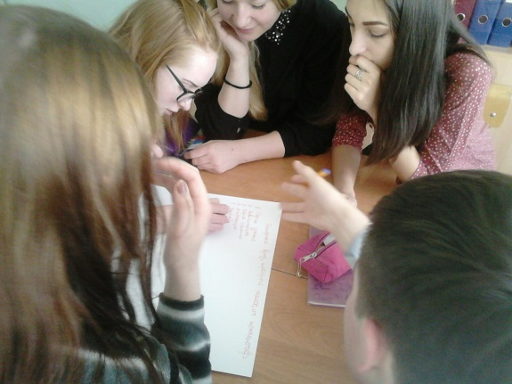
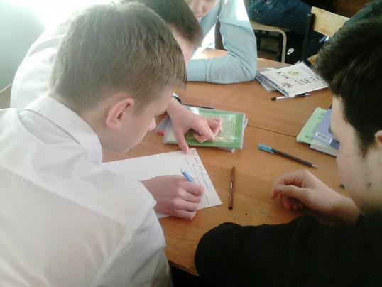
В ГБПОУЛО «Политехнический колледж» г. Светогорска 21 марта прошло родительское собрание в группе № 1 ( 1 курс). 20 марта проведена линейка для всех студентов и преподавателей, где была озвучена тема Родительской недели. Проведены родительские собрания, групповые занятия с обучающимися по теме. Проведены такие мероприятия как: урок, посвященный теме Единого родительского дня; мероприятие, посвященное Единому родительскому дню на 1 курсе на тему: «Как помочь; анкетирование на 1 курсе.
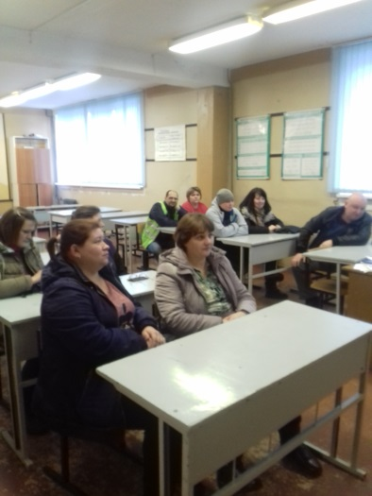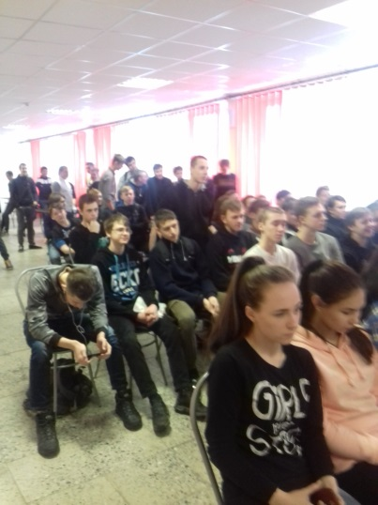

В рамках Единого родительского дня с 20.03.2017 по 24.03.2017 в МБУ КЦСОН «Добро пожаловать!» в полустационарном отделении социального обслуживания семей и детей прошли следующие мероприятия:
1) Всю неделю с 20.03 2017 по 24.03.2017 проходили консультации для родителей находящихся на социальном обслуживании в центре «Добро пожаловать!» на темы: «Компьютерная зависимость», «Безопасное поведение подростка в сети» и «Интернет-безопасность детей и подростков», социально-психологические консультации проводились в отделении социального обслуживания семей и детей, в том числе во время осуществления патронажа и в ходе телефонного консультирования. Во время консультаций родители получали раздаточный материал (буклеты, памятки). Всего было проконсультировано 33 родителя.
2) 21.03.2017 на группе дневного пребывания отделения социального обслуживания семей и детей воспитатель провела занятие для детей и подростков «Компьютер-друг или враг», на котором дети узнали о пользе и вреде компьютера и умении использовать его во благо себе. Все дети, посещающие группу дневного пребывания, в количестве- 21 человек, приняли участие в занятии.
3) 22.03.2017 на группе дневного пребывания отделения социального обслуживания семей и детей ребята совместно с воспитателем оформили стенд «Компьютер- друг или враг», на стенде нарисовали тематический плакат и оформили памятки «Как вести себя в интернете» и памятку о телефоне доверия. Участвовали все воспитанники группы, 21 человек.
4) 23.03.2017 на группе дневного пребывания отделения социального обслуживания семей и детей ребята совместно с воспитателем и специалистом по социальной работе провели акцию в центре города «Компьютер нам на пользу», в акции приняли участие 8 детей из группы. Во время акции дети раздавали буклеты подросткам и их родителям на данную тему. Всего было роздано 45 брошюр.
5) 23.03 2017 в отделении социального обслуживания семей и детей прошел круглый стол на тему: «Интернет-безопасность детей и подростков», в круглом столе приняли участие 10 человек, среди которых были родители, специалист администрации по молодежной политике, совершеннолетние инвалиды и специалисты отделения социального обслуживания семей и детей. В ходе круглого стола были представлены две презентации на тему: «Компьютер - друг или враг» и «Интернет-безопасность детей и подростков», затем прошло обсуждение данной проблемы всеми участниками круглого стола. По итогам родители получили раздаточный материал (памятки, буклеты).

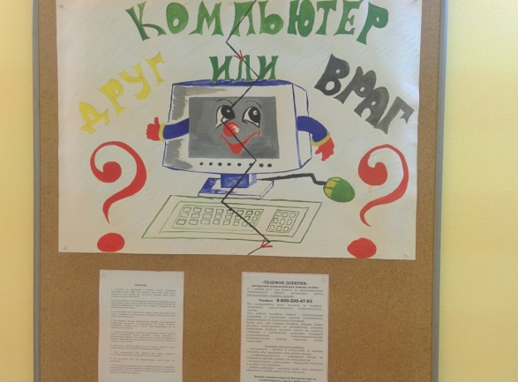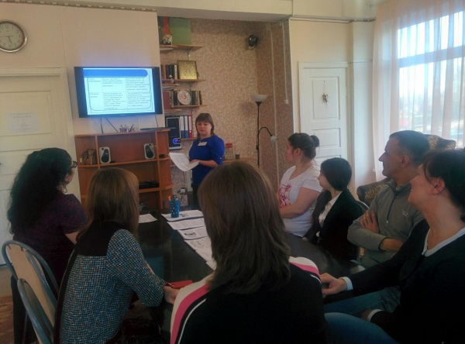
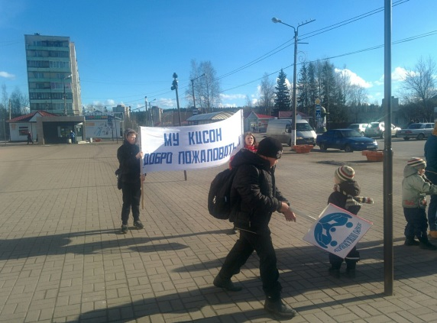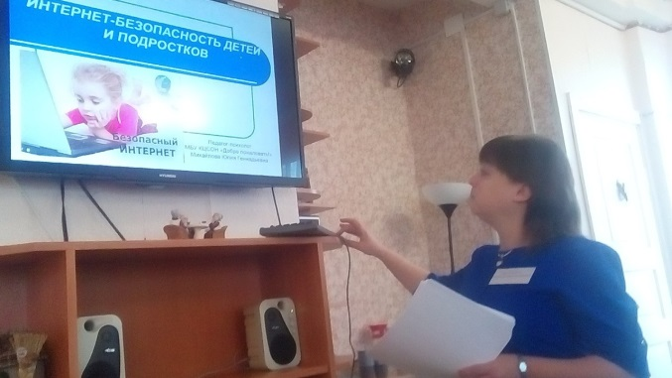
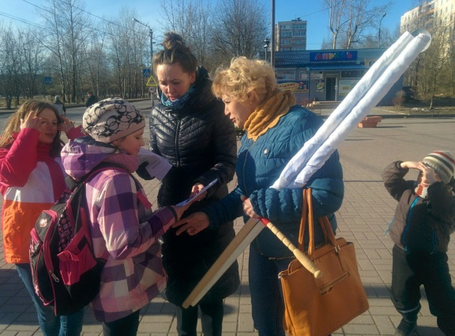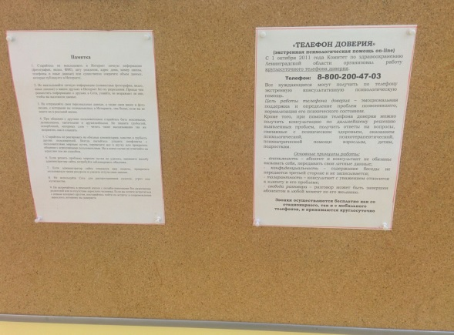
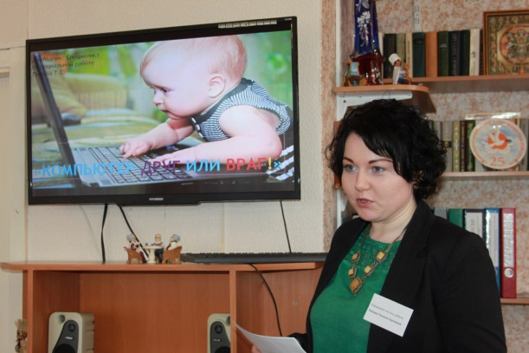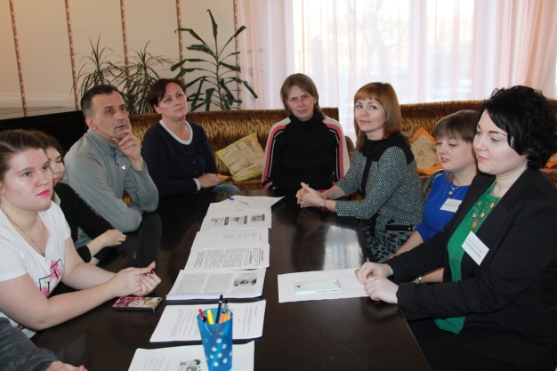
В МБОУ «Возрожденская СОШ» были проведены классные родительские собрания, на которых поднимался вопрос об информационной безопасности детей в сети Интернет. Также, накануне прошло общешкольное родительское собрание, на повестке которого стояли такие вопросы как: «Как обезопасить своего ребенка в сети Интернет?», «Советы психолога при обнаружении, что ваш ребёнок состоит в одной из «групп смерти».
В период с 20 по 24 марта 2017 г. в соответствии с методическими рекомендациями были проведены мероприятия, направленные на формирование у обучающихся навыков здорового образа жизни. Проведены беседы по формированию навыков здорового образа жизни, ответственного и безопасного поведения по отношению к своему здоровью: "Полезные привычки" (1 - 4 классы), "Полезные навыки" (5 - 9 классы), "Полезный выбор" (10 класс), "Все, что тебя касается", "15", "ЛадьЯ", "В здоровом теле - здоровый дух", "Твой организм - твое" богатство", "Все в твоих руках", "Режим дня для выпускников при сдаче ОГЭ", "Профилактика асоциальных привычек". На формирование у обучающихся ценностного отношения к жизни, проведены тематические классные часы, направленные на формирование у обучающихся с 1 по 10 класс ценностного отношения к жизни: "Учимся строить отношения", "Ты не один", "Настроение на "отлично", "Способность к прощению", "Испытание одиночеством", "Не навреди себе!" и др.
На сайте школы размещена информация о работе телефона доверия (8-800-200-122), распространены памяток "Телефон доверия" http://vozr.lbihost.ru/novosti
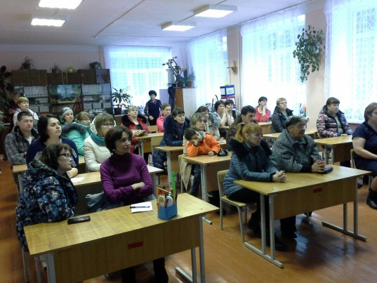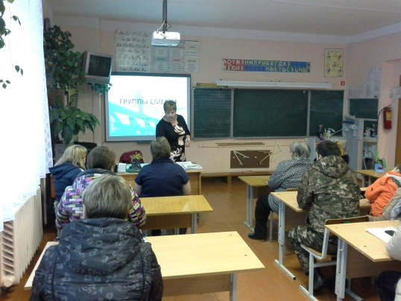
Когда по телевидению только появились репортажи на тему «групп смерти» в социальных сетях, администрация МБОУ «Бородинская СОШ» решила, что работу в данном направлении следует проводить, руководствуясь принципом «не навреди».
Поэтому, на 06.03.17 года было назначено родительское собрание «Безопасность детей в сети Интернет. Причины подросткового суицида. Роль взрослых в оказании помощи подростку в кризисных ситуациях».
На общей части собрания была обозначена проблема, даны рекомендации родителям, на что обращать внимание (на изменения в поведении ребенка, на статусы на его страничке и т.д.), как решать конфликты, как изменить характер общения с ребенком-подростком, если требуется. Далее прошли обсуждения на классных собраниях по проблемным вопросам, которые должны были заставить родителей задуматься о том, всегда ли они обращают внимание на проблемы детей, как он строят общение с подростками.
В сообществах для родителей «В контакте» классные руководители разместили рекомендации и советы для родителей.
Проведены классные часы на темы: «Жизнь - самая большая ценность», «Родители и мы», «Моя семья-мое богатство», «Почему мы не всегда слышим и понимаем друг друга», «Компьютер – друг или враг?», «Мои планы на будущее», «Впереди – ЖИЗНЬ… », «Почему мы ссоримся» и др. В каждом классе было проведено не менее 2 классных часов.
Был проведен праздничный концерт «23+8» («Нашим мама, нашим папам»), ориентированный на формирование бережного отношения к семейным ценностям.
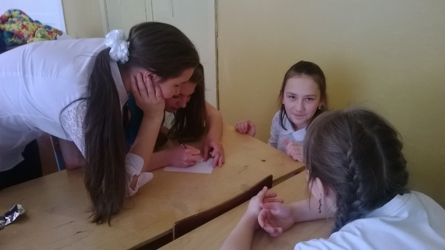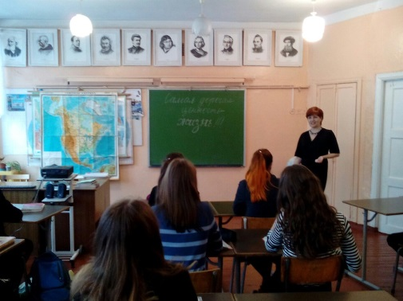
В рамках недели «….» члены Совета молодёжи и молодёжного актива приняли участие в круглом столе на тему: «Интернет-безопасность детей и подростков», который состоялся 23 марта 2017 г. в 17:00 на базе МБУ КЦСОН «Добро пожаловать!» в полустационарном отделении социального обслуживания семей и детей.
В ходе круглого стола молодёжь поделилась с участниками беседы своим мнением о современных проблемах использования не только интернета, но и соответствующих технических устройств, а также компьютерной зависимости детей и молодёжи.
24 марта Совет молодёжи и молодёжный актив провели акцию "Безопасный интернет", в рамках которой молодёжь провела социальный опрос населения на тему "Безопасное использование интернета и социальных сетей", а также раздавала памятки* с правилами использования интернет ресурса. Как показал опрос, 70% опрошенных уверены в своих знаниях об интернете, 20% были не уверены в своих знаниях и 10% честно признались, что ничего не знают. Наибольшую заинтересованность во время проведения акции проявляли молодые родители и люди старшего поколения. Это связано с тем, что молодым родителям ещё только предстоит объяснять своим детям правила использования интернет ресурсов, а взрослое поколение начинает активно приспосабливаться к пользованию интернетом.
*данная памятка была разработана Советом молодёжи на основе проверенных данных взятых с официальных сайтов.
В этот же день на базе МБОУ "СОШ г. Светогорска" состоялась беседа с учащимися среднего звена на тему безопасного интернета. Мероприятие провели представители школьного самоуправления, при поддержке членов Совета молодёжи и молодёжного актива. В рамках встречи школьникам раздали памятки с актуальной информацией об использовании интернета.
Также за данный период времени были проведены беседы с членами Совета молодёжи и молодёжного актива на тему «Пользование интернетом и общение в социальных сетях», молодёжи ещё раз напомнили о том, как важно внимательно и критично относится к информации, публикуемой на страницах социальный сетей, сайтов и блогов.
